Конспект урока

Учитель: Мусатова Анастасия Николаевна
Образовательная организация: МОУ «Школа № 5 г. Черемхово»
Предмет: английский язык
Класс: 3 класс
Раздел: What colour?
Тема урока: Отрицательные формы глагола can (cannot, can’t)
Тип урока: урок открытия нового знания по технологии смешанного обучения (смена рабочих зон)
Цель урока: знакомство с отрицательными формами глагола can (cannot/can’t), включение их в активный лексический словарь.
Задачи урока:
- формировать знание об отрицательных формах глагола can,
- формировать умение читать отрицательные формы глагола can (cannot/can’t) в контексте изученной лексики,
- развивать умение восстанавливать текст, используя изученную лексику.
Планируемые образовательные результаты:
Предметные: образовывать отрицательные формы глагола can (cannot / can’t), уметь читать отрицательные формы глагола can (cannot/can’t) в контексте изученной лексики, уметь различать can и can’t / cannot в контексте изученной лексики, развитие иноязычных коммуникативных умений в говорении, чтении, письме и аудировании.
Универсальные учебные действия:
Личностные: проявляют учебный интерес к учебной деятельности, определяют границы собственного знания и незнания Регулятивные: определяют и формулируют цель деятельности на уроке с помощью учителя, учатся высказывать своё предположение на основе работы с предложенным материалом.
Коммуникативные: оформляют свои мысли в устной и письменной форме, понятной для собеседника, слушают и понимают речь других, работают в группе в соответствии с нормами общения.
Познавательные: осознанно строят речевое высказывание в устной форме, осуществляют поиск, обработку, классификацию необходимой информации с использованием ресурсов Интернет.
Технические условия: используемое программное обеспечение Padlet, наличие локальной сети, Интернет
Используемое оборудование: ноутбуки – 5 шт., мультимедийное оборудование, smartboard.
Материалы к уроку: презентация, аудиозапись, маршрутный лист и оценочный лист. https://padlet.com/musatovaanastasija/qlqbylmqvjy6, https://sites.google.com/view/can-cannot-cant/главная

Время,  мин | Элементы  методической  структуры урока (занятия) | Наглядный дидактический материал (скриншоты интерактивной доски, слайды презентации, ссылки на учебное видео) | Содержание этапов занятия |  | Планируемые результаты
Время,  мин | Элементы  методической  структуры урока (занятия) |  | Действия учителя | Действия обучающихся | предметные | УУД
1минута | 1. Этап мотивации | Слайд №1 презентации к уроку   | Психологический настрой.  Good afternoon, dear children!  I’m glad to see you!  I want you to work hard and be very attentive. Let’s begin our work. | Good afternoon,  We are glad to see you too. |  | Л. проявляют учебный интерес к учебной деятельности
2-3 минуты | Актуализация и фиксирование индивидуального затруднения в пробном действии | 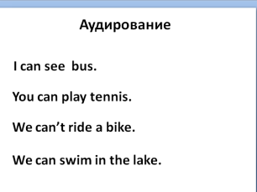  Слайд №2 презентации к уроку  Работа с аудиозаписью. | Аудирование.  На слайде записано 4 предложений, но только 3 из них прозвучит. Нужно их найти перевести на русский язык и вычеркнуть, чтобы осталось только одно предложение. | Учащиеся работают в своих листочках. По мере звучания предложений в аудиозаписи учащиеся находят соответствующие предложения переводят их на русский язык и затем убирают их из общего списка. Т.о. на доске остаетя только одно предложение. | Развитие иноязычных коммуникативных умений в аудировании с опорой на зрительный образец | Л. определяют границы собственного знания и незнания
2 минуты | Этап выявления места и причины затруднений | Слайд №2 презентации к уроку  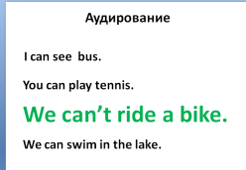 | Постановка проблемы. Переведите оставшееся предложение. Почему не можете перевести?  Какова тема урока?  Какова цель? | Выходят на тему Отрицательная форма глагола сan. | Развитие иноязычных коммуникативных умений в чтении | Р. Определяют и формулируют цель деятельности на уроке с помощью учителя, учатся высказывать своё предположение на основе работы с предложенным материалом
2 минуты | Этап построение проекта выхода из создавшейся ситуации | 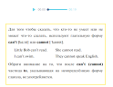  Правило  Слайд №3 презентации к уроку  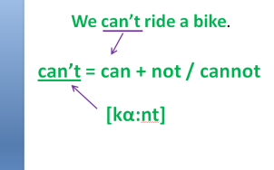 | На доске правило, на столе фрагменты с частичной информацией, из которых в группах учащиеся составляют проект выхода из создавшейся ситуации. | На доске правило, читая его и, объединившись в небольшие группы, учащиеся составляют проект выхода создавшегося затруднения. | Формируют знание об отрицательных формах глагола can | П. осуществляют поиск необходимой информации, анализируют с целью составления алгоритма  Р. учатся высказывать своё предположение на основе работы с предложенным материалом
2 минуты | Этап закрепления с проговариванием во внешней речи | Слайд №2 презентации к уроку | Пользуясь нашим алгоритмом, переведите предложение. | Переводят предложение, пользуясь алгоритмом. | Формируют умение читать отрицательные формы глагола can в контексте изученной лексики | П. осознанно строят речевое высказывание по образцу в устной форме
1-2 минуты |  | 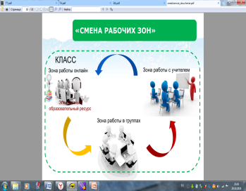 | Распределение учащихся группам в соответствии с цветом листа, на котором делали первое задание (основание делением в группы был темп освоения материала учащимися) . | Учащиеся образуют 3 группы и далее действуют по маршруту своей группы. Переход из одной зоны в другую после звонка колокольчика. |  | К. слушают и понимают речь других, работают в группе в соответствии с нормами общения.
7-8 | 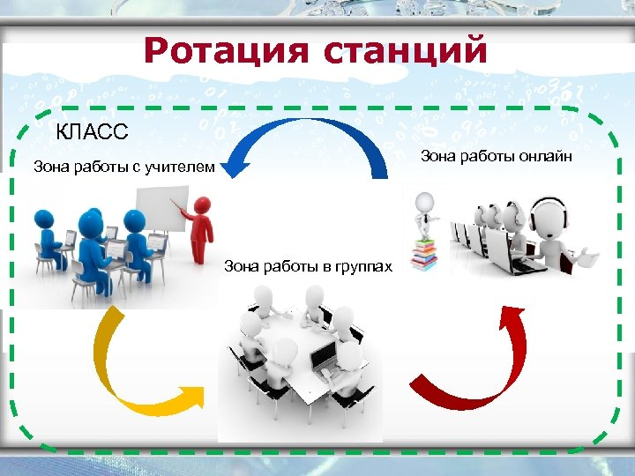  Этап включения изученного в систему знаний | Группа “зона on-line”  Соотнеси картинку и предложение  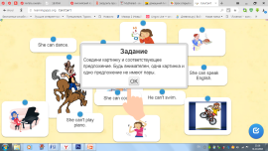  Дополни предложение подходящими по смыслу словами can или can’t.  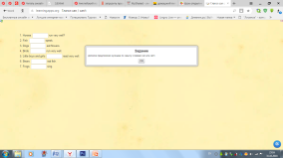 |  | На данном этапе учащиеся самостоятельно работают с заданиями на электронном сервисе https://learningapps.org.  Задания могут выбирать по уровню сложности. | Формируют умение различать can и can’t / cannot в контексте изученной лексики, дополнять предложения глаголом can и его формами can’t / cannot | П. осуществляют поиск необходимой информации
7-8 |  | Группа “зона работы в группе”  Восстановить рассказ “My pet”.   |  | Работая в группе, учащиеся выполняют задание, цель которого восстановить рассказ, построенный на знакомом лексическом материале | Развивают умение восстанавливать текст, используя изученную лексику с применением глагола can и его отрицательных форм | К. Оформляют свои мысли в устной и письменной форме, понятной для собеседника, слушают и понимают речь других, работают в группе в соответствии с нормами общения
7-8 |  | Составь картинку  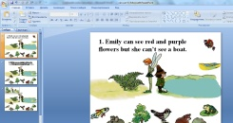 | Составить предложения по образцу с опорой на картинку “Elf can see … but can’t (cannot) see … .  Учитель корректирует при необходимости ошибки при чтении предложений. Однако, после выполнения работы с первым предложением в качестве примера, напоминает учащимся, что ответ одноклассника не критикуется. Результат работы можно будет оценить в конце работы с данным заданием. | После прочтения предложения, его перевода учащиеся подбирают необходимые картинки и расставляют их в «правильные места». | Формируют умение читать отрицательные формы глагола can (cannot/can’t) в контексте изученной лексики | К. Слушают и понимают речь других, работают в группе в соответствии с нормами общения.
2 минуты | Этап рефлексии учебной деятельности на уроке | Оценочный лист у каждого ребенка 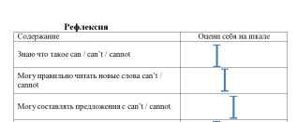 | - Вспомните, какие задачи мы ставили перед собой в начале урока.  -Какие из поставленных задач, на ваш взгляд, нам удалось сегодня решить, а над чем нужно будет продолжить работу на следующих уроках? После того как каждый ребенок себя оценил, учитель предлагает некоторым ребятам высказаться. | Оценивает каждый ребенок себя в оценочном листе. По желанию, ребята могут озвучить свою самооценку. | Анализируют уровень сформированности знания о глаголе can и его отрицательных формах can’t / cannot | Л. определяют границы собственного знания и незнания  К. Оформляют свои мысли в устной и письменной форме, понятной для собеседника, слушают и понимают речь других
1-2 минуты | Информация о домашнем задании, инструктаж по его выполнению | 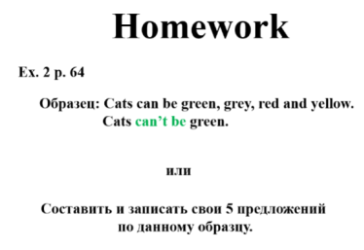 | На выбор предлагает задания:  - С. 64 № 2 (если еще нужно потренироваться в умении составлять предложения с can / can’t)  ИЛИ  - Придумать аналогичное задание, если считаете, что сможете самостоятельно составить предложения) |  | Анализируют уровень сформированности знания о глаголе can и его отрицательных формах can’t / cannot | Л. определяют границы собственного знания и незнания

